Заседание Комиссии партийного куратора
по направлению «Образование»
Предвыборной программы партии «Нұр Отан»

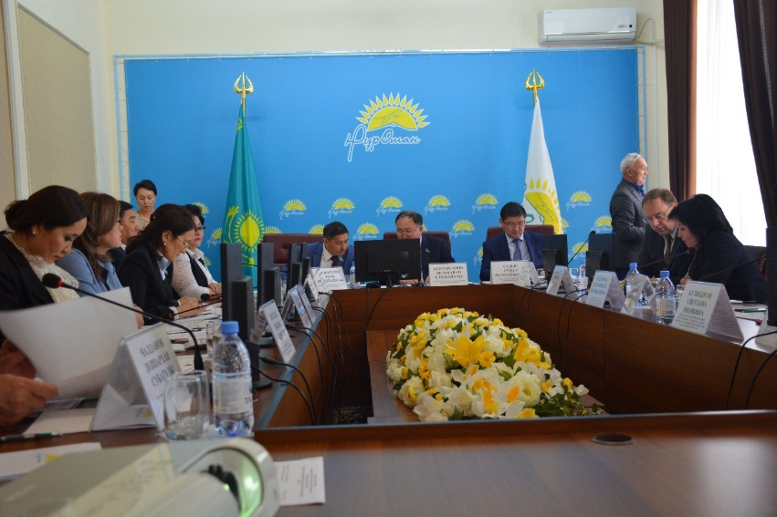
5 марта 2018 года Президент Казахстана Нурсултан Назарбаев выступил на совместном заседании палат Парламента в Астане, где объявил пять социальных инициатив, Третья инициатива - повышение доступности и качества высшего образования. Для достижения этой цели предложены такие меры, как дополнительное выделение 20 тысяч грантов к ежегодным 54 тысячам грантов.
Глава государства поручил министерству образования и науки начать строительство новых студенческих общежитий не менее чем на 75 тысяч мест до 2022 года. По поручению Главы Государства контроль за реализацией дорожной карты возложена на партию «Нұр Отан».
В связи с этим, 26 апреля текущего года, в здании партии «Нұр Отан», в г. Шымкент, Южно-Казахстанской области прошло выездное заседание по вопросам реализации третьей инициативы – «Повышения доступности и качества высшего образования»; а также вопросам обновления программы обучения в техническом и профессиональном образовании с привлечением работодателей и учетом международных требований и цифровых навыков».
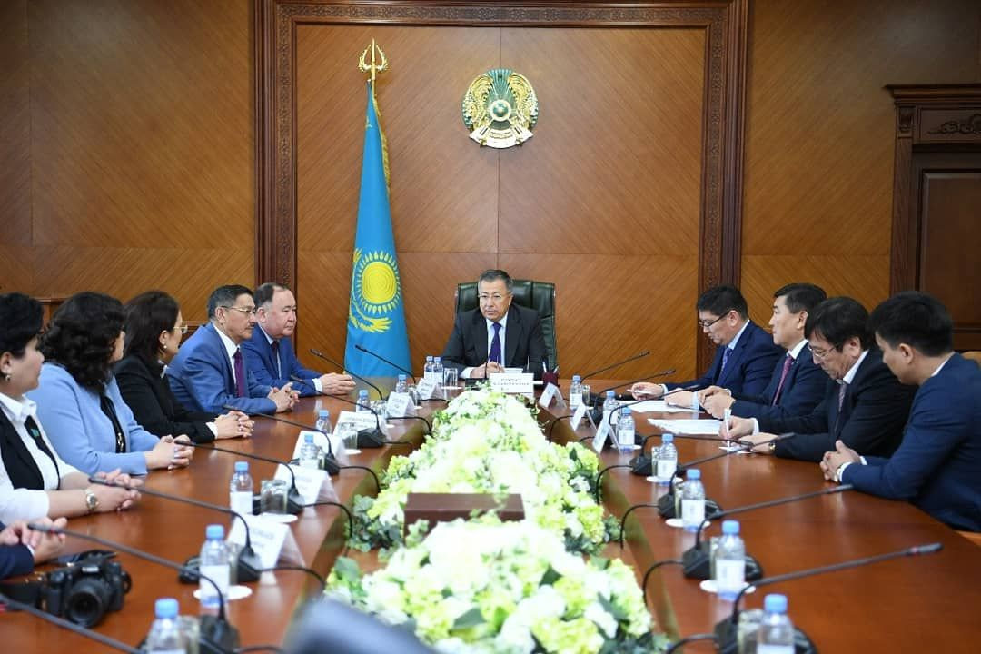
Выездное заседание было во главе с партийного куратора, депутата Мажилиса Парламента РК А.Е. Бектурганова. А также, участвовали депутаты Мажилиса Парламента РК - члены Комиссии Н. Жумадильдаева, Ж.Нурманбетова, А.Тасболатов и Б.Хаменова.
В ходе мероприятия был заслушан отчет директора Департамента технического и профессионального образования Министерства образования и науки Республики Казахстан Оспановой Насымжан Жамбековны, Заместителя Акима Южно-Казахстанской области. О проблемах и достижениях в сфере профессионально-технического образования, опыт работы колледжей ЮКО выступила депутат Б.Хаменова.
На заседании был презентован проект реализуемый British Council в Казахстане. А также, обсудили вопросы качества и обновления программы обучения в техническом и профессиональном образовании с привлечением работодателей и учетом международных требований и цифровых навыков, а также ситуацию с обеспечением мест в общежитиях.
До заседания члены комиссии – депутаты Мажилиса Парламента Республики Казахстан посетили учебные заведения и общежития, для ознакомления с ситуацией.
По итогам заседания членами Комиссии были выработаны соответствующие рекомендации, которые будут направлены в уполномоченные государственные органы.

